**Bài thực hành số 3**

**Lớp: 147795 – Học phần: Thực hành kiến trúc máy tính**

**Họ và Tên: Trần Đình Dũng MSSV: 20215014**

**Assignment 1:**

*Tạo một chương trình để thực hiện mã Home Assignment 1*

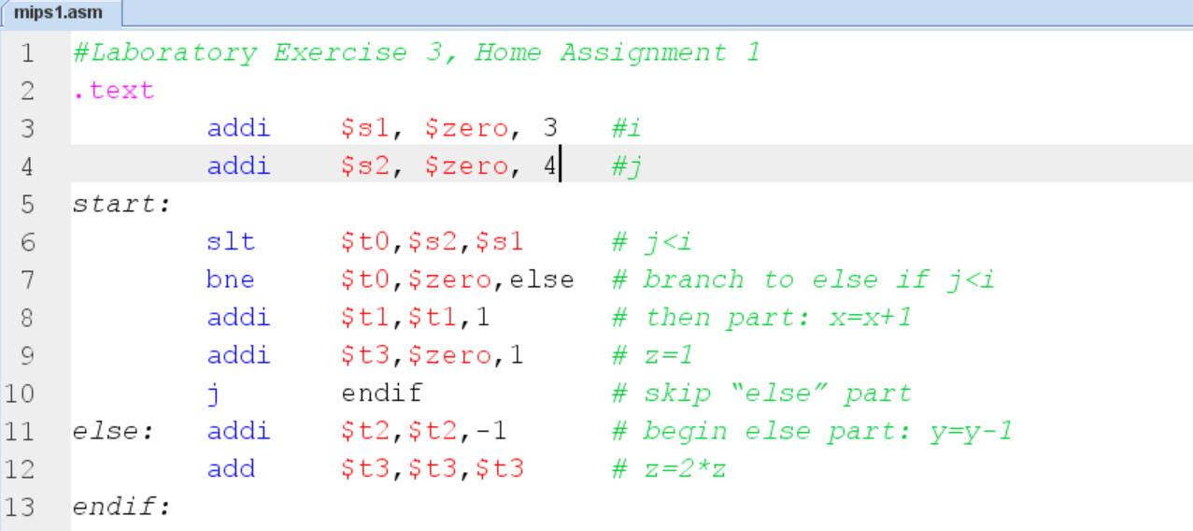

Biến i tương ứng với thanh ghi $s1, j tương ứng với thanh ghi $s2

Trong chương trình này, ta khởi tạo cho biến i và j với giá trị lần lượt là 3 và 4

*Thực hiện chạy chương trình từng bước một, quan sát sự thay đổi của bộ nhớ và nội dung của các thanh ghi sau mỗi bước*

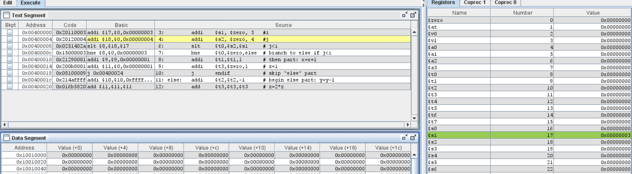

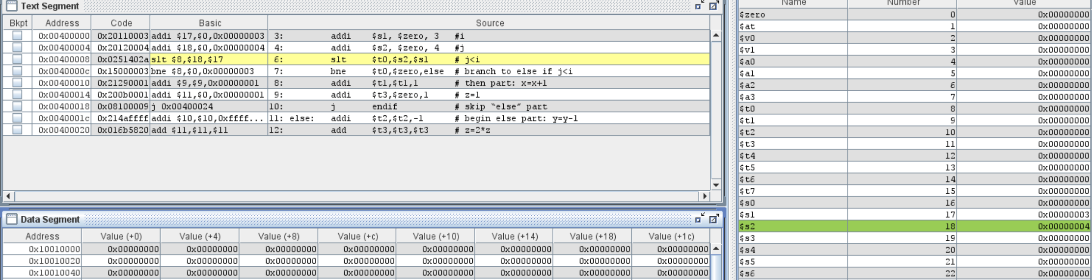

* Thực hiện dòng lệnh 3, 4: gán giá trị của thanh ghi $s1 = 3 và $s2 = 4

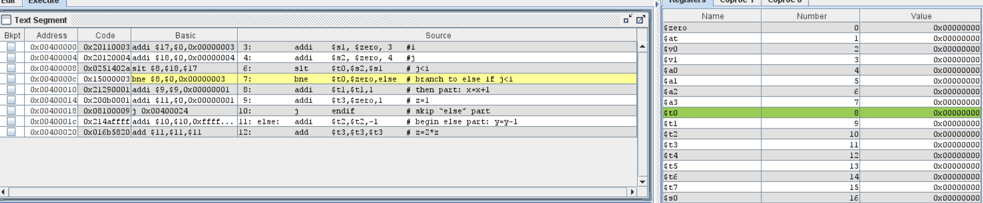

* Thực hiện dòng lệnh 6: Nếu $s2 < $s1 (j < i) thì $t0 = 1, ngược lại $t0 = 0

Ta thấy $s2 >= $s1 (do j=4 > i=3) nên thanh ghi $t0 được gán giá trị bằng 0

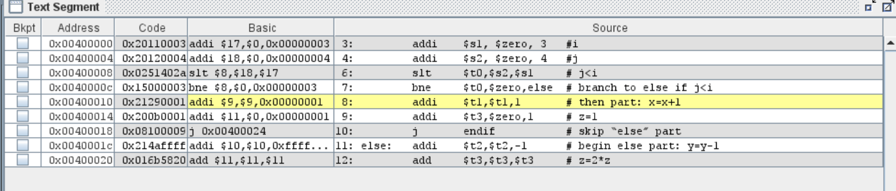

* Thực hiện dòng lệnh số 7: nếu $t0 khác $zero (hay $t0 == 1) thì rẽ nhánh đến else. Vì trước đó $t0 == 0 nên chương trình sẽ không nhảy đến else mà thực hiện tiếp dòng lệnh 8

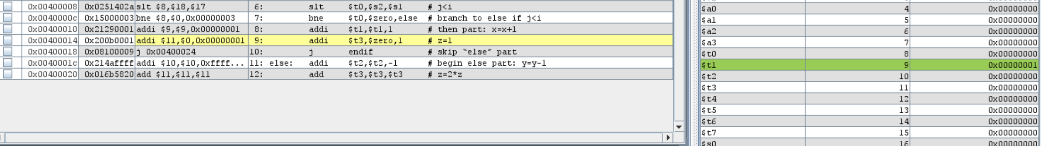

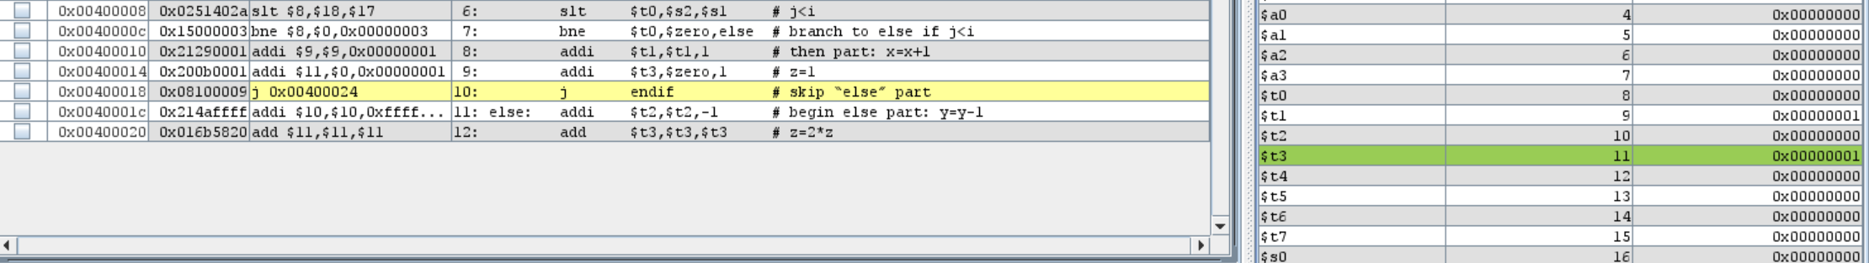

* Thực hiện dòng lệnh 8: $t1 = $t1 + 1 (tương ứng với x = x + 1)
* Thực hiện dòng lệnh 9: $t3 = 0 + 1 (tương ứng với z = 1)
* Thực hiện dòng lênh 10: endif (bỏ qua phần “else” vì j $≥$ i)

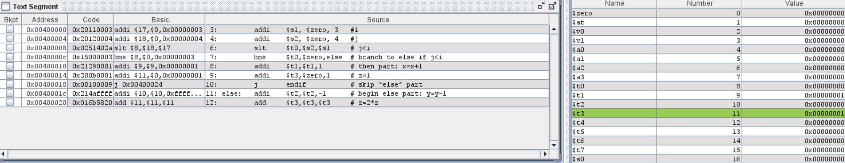

Chương trình kết thúc.

**Assignment 2:**

*Tạo một chương trình để thực hiện mã Home Assignment 2*

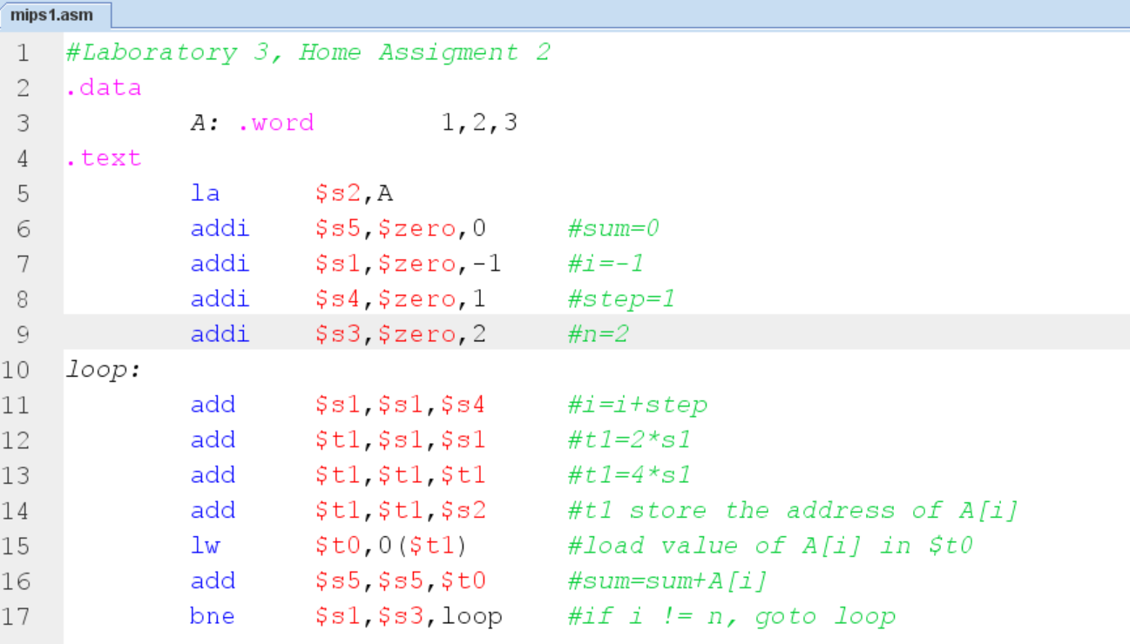

* Các dòng lênh từ 5 đến 9 thực hiện gán giá trị cho các thanh ghi:

$s2 = địa chỉ mảng

$s5 = 0 (sum = 0)

$s1 = -1 (index i)

$s4 = 1 (bước nhảy step)

$s3 = 2 (hằng số so sánh n)

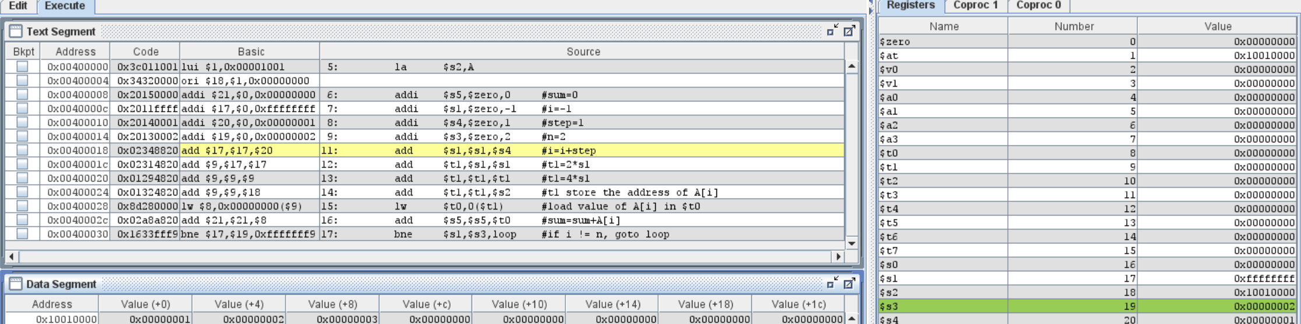

Bắt đầu vòng lặp thứ 1:

Dòng lệnh 11: $s1 = $s1 + $s4 = -1 + 1 = 0 (i = i + step)

* Thanh ghi $s1 nhận giá trị 0

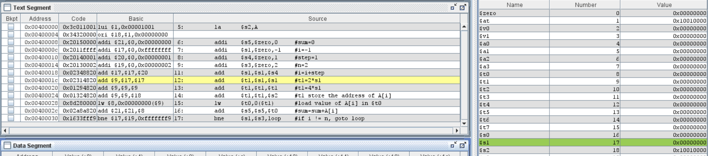

Dòng lệnh 12, 13:

gán $t1 = $s1 + $s1, sau đó gán $t1 = $t1 + $t1 = 4*$s1 = 0

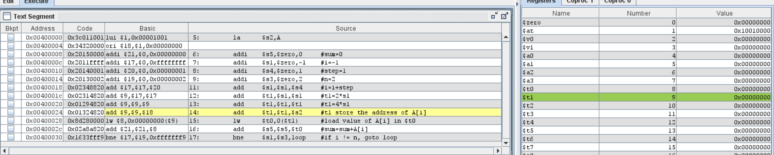

Dòng lệnh 14: thanh ghi $t1lưu địa chỉ của A[i] (i=0)

$t1 = $t1 + $s2 = 0x00000000 + 0x10010000 = 0x10010000

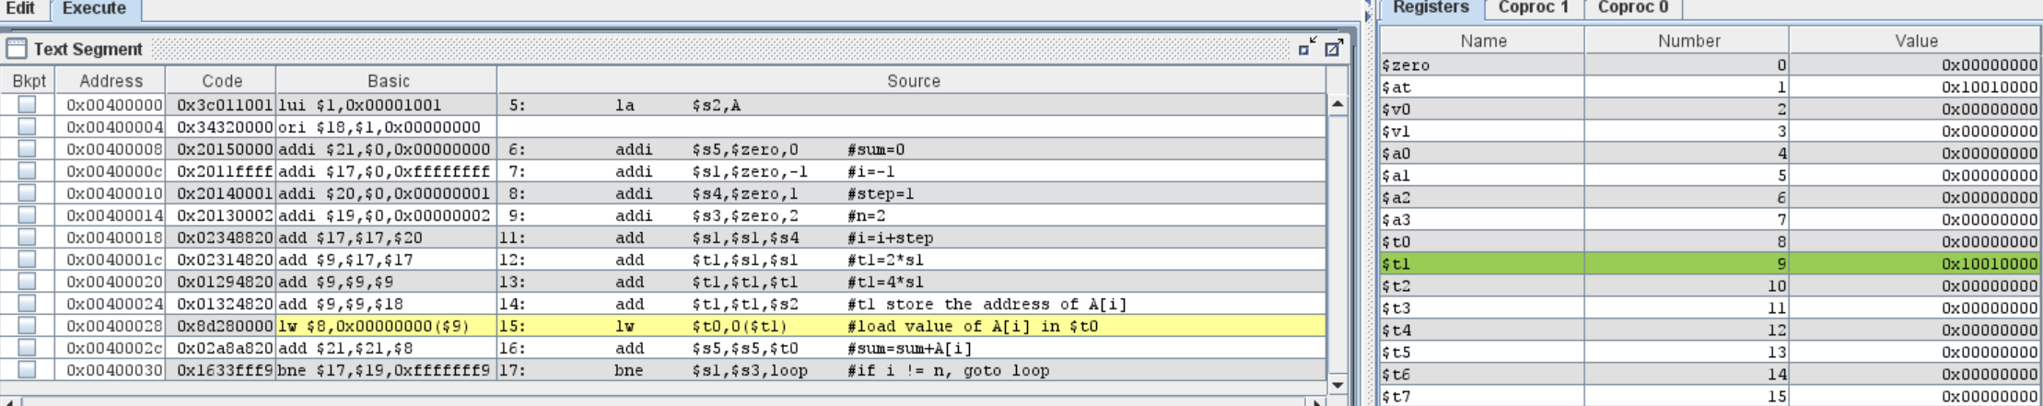

Dòng lệnh 15: tải giá trị của A[i] vào $t0 (i=0)

$t0 = A[0] = 1 (hay 0x00000001 ở hexa)

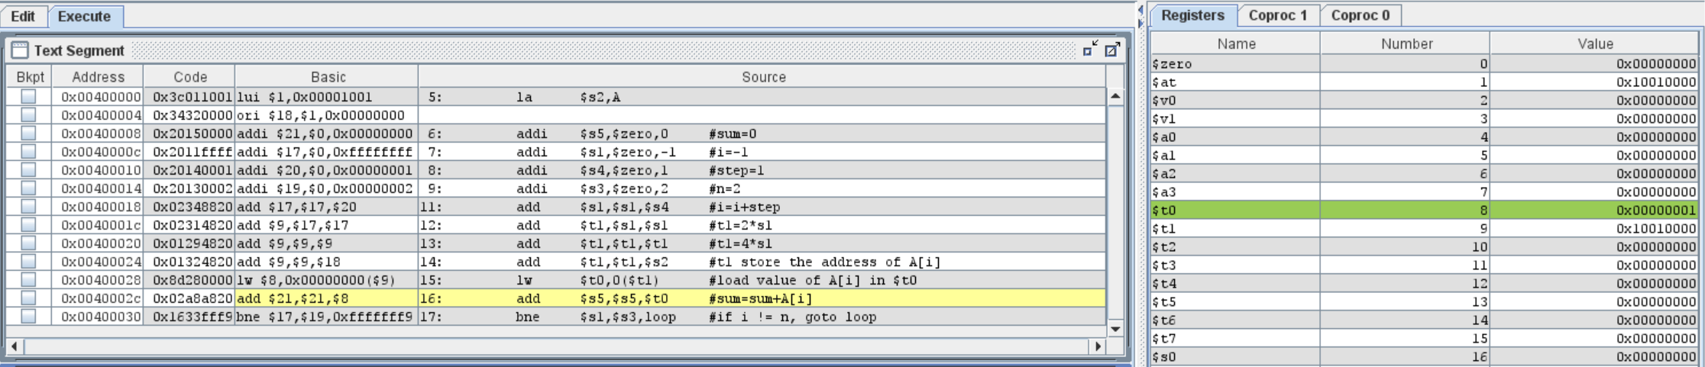

Dòng lệnh 16: Cập nhật giá trị thanh ghi $s5

$s5 = $s5 + $t0 = 0x00000000 + 0x00000001 = 0x00000001 (hay 1 ở hệ thập phân)

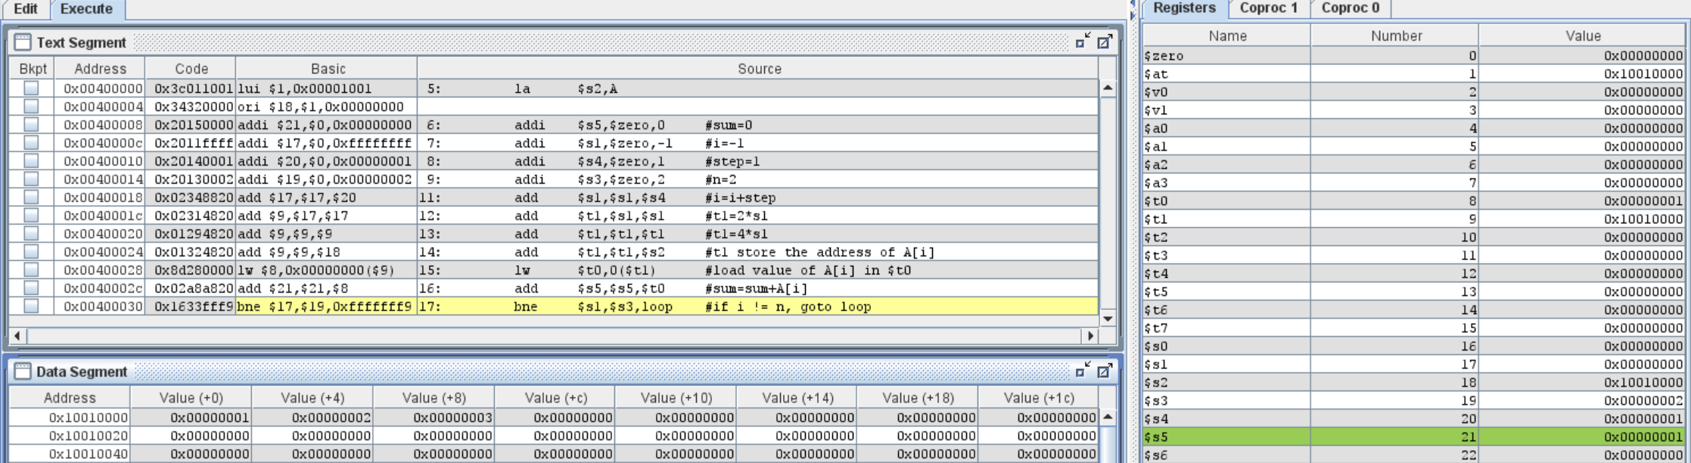

Dòng lệnh 17: So sánh giá trị thanh ghi $s1 và $s3, nếu $s1 khác $s3 thì tiếp tục lặp, ở đây ta có giá trị $s1 = 0x00000000 khác $s3 = 0x00000002 nên vòng lặp tiếp tục với điểm bắt đầu là dòng lệnh 11

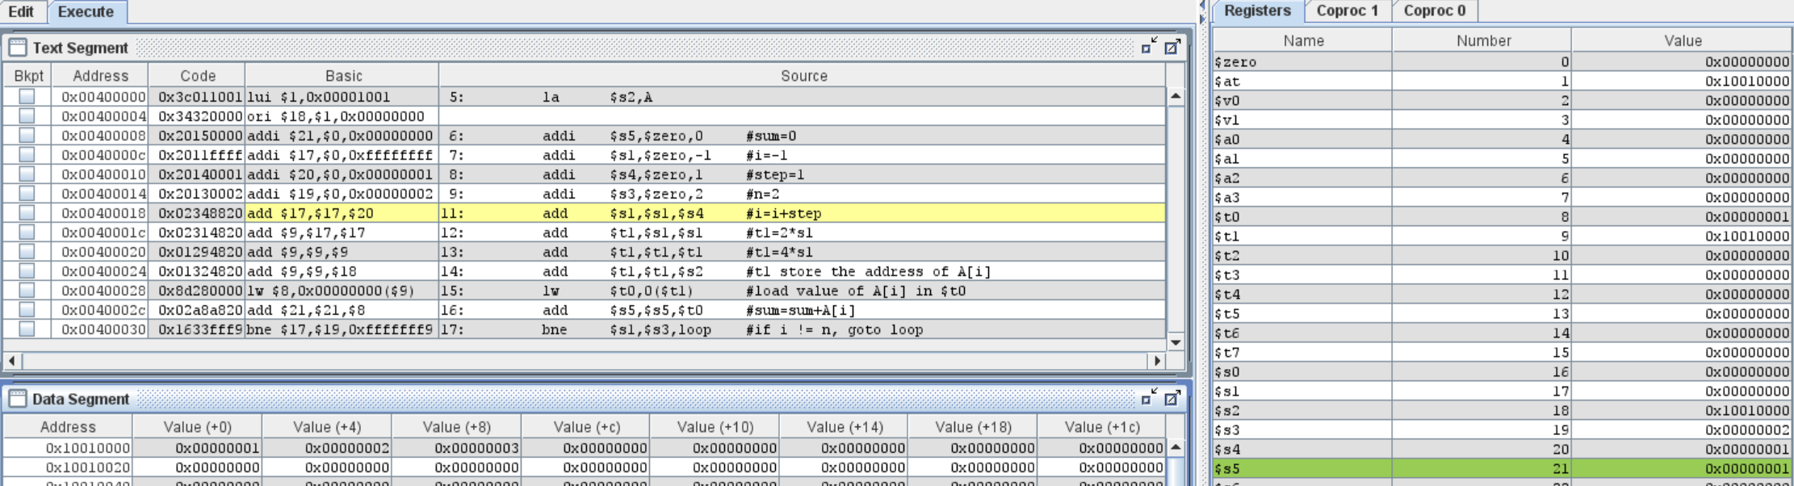

Vòng lặp thứ 2 và 3 tương tự như vòng lặp 1

Sau vòng lặp thứ 3, giá trị các thanh ghi như sau:

$s1 = 2 (hay 0x00000002 ở hệ hexa)

$t1 = 0x10010008

$t0 = 3 (hay 0x00000003 ở hệ hexa)

$s5 = 6 (hay 0x00000006 ở hệ hexa)

Lúc này giá trị thanh ghi $s1 = 2 và bằng với $s3 nên chương trình thoát khỏi vòng lặp.

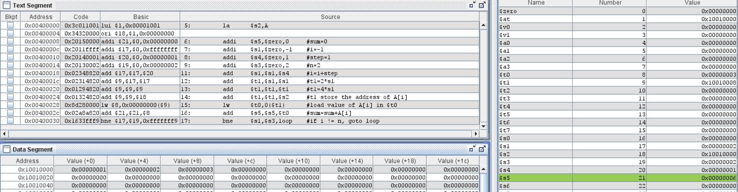

Chương trình kết thúc

**Assignment 3:**

*Tạo một chương trình để thực hiện mã Home Assignment 2*

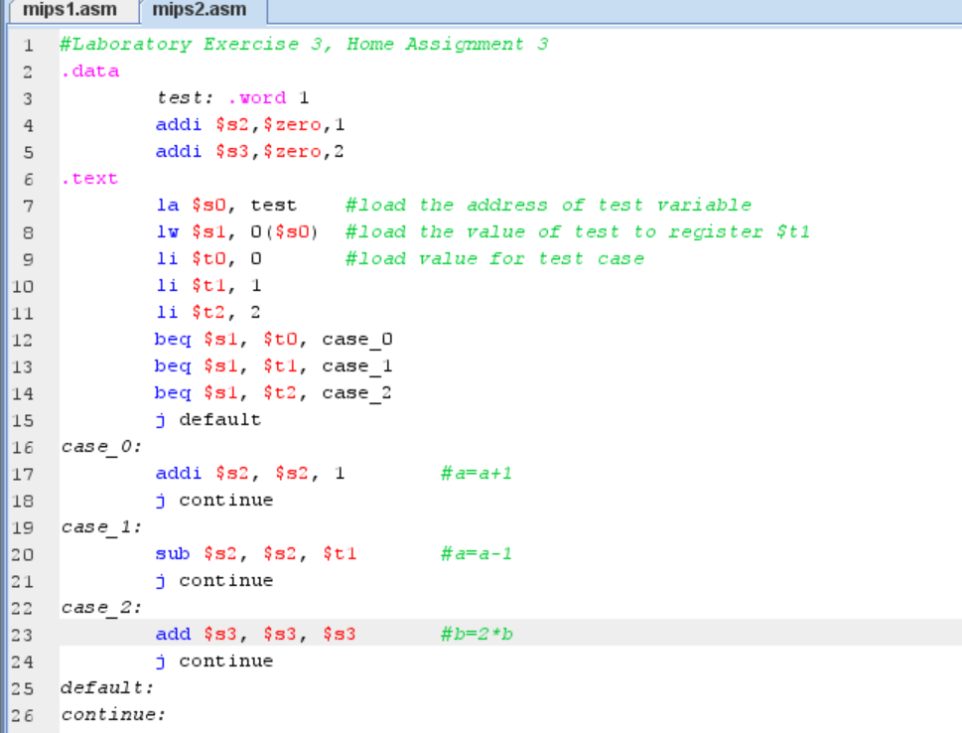

Ta gán giá trị cho 2 thanh ghi $s2, $s3 lần lượt là 1 và 2

Dòng lệnh 7: gán giá trị thanh ghi $s0 bằng địa chỉ test

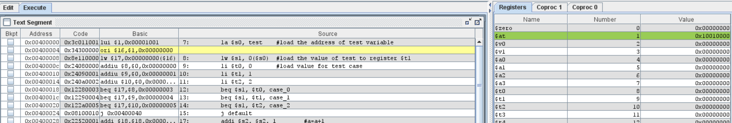

Dòng lệnh 8: ghi giá trị thanh ghi $s1 bằng giá trị test =1

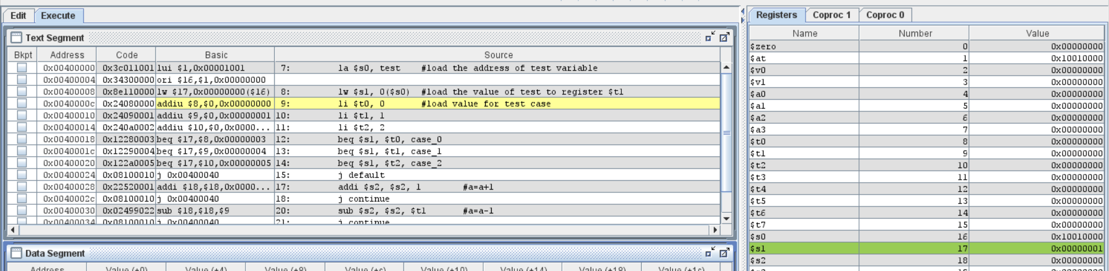

Dòng lệnh 9-11: lần lượt gán các giá trị vào các thanh ghi:

$t0 = 0

$t1 = 1

$t2 = 2

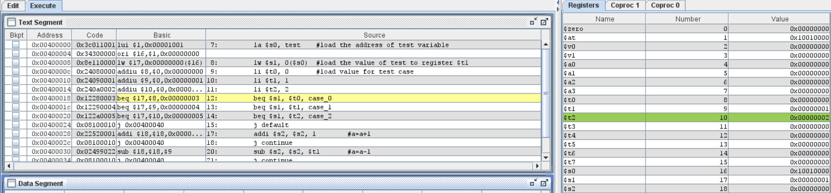

Dòng lệnh 12: thực hiện so sánh 2 thanh ghi $s1 và $t0

* Nếu $s1 == $t0 thì rẽ nhánh đến case_0

Tương tự với dòng lệnh 13, 14 sẽ rẽ nhánh đến case_1 và case_2

ở đây vì giá trị thanh $s1 = $t1 = 1 nên chương trình rẽ nhánh tại dòng lênh 13 tới case_1, sau đó thực hiện ghi giá trị mới cho thanh ghi $s2 = $s2 - $t1 = 0x00000000 - 0x00000001 = 0xffffffff

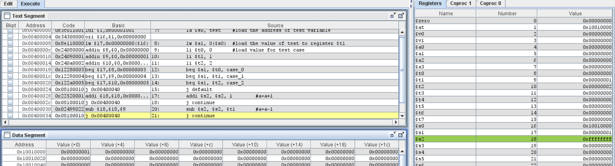

thực hiện dòng lệnh thứ 21: rẽ nhánh đến continue và kết thúc chương trình.

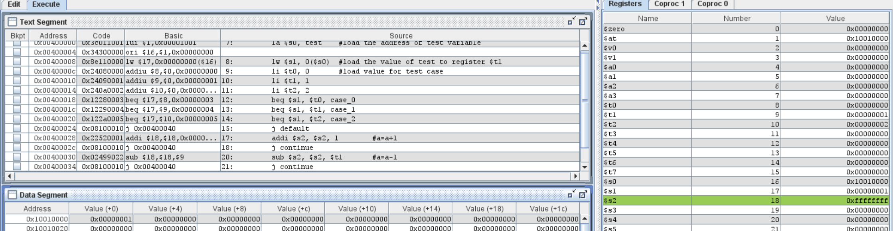

**Assignment 4:**

1. i < j

để đổi điều kiện kiểm tra thành i < j, ta thay đổi dòng lệnh ‘slt $t0, $s2, $s1’ thành: sgt $t0, $s2, $s1

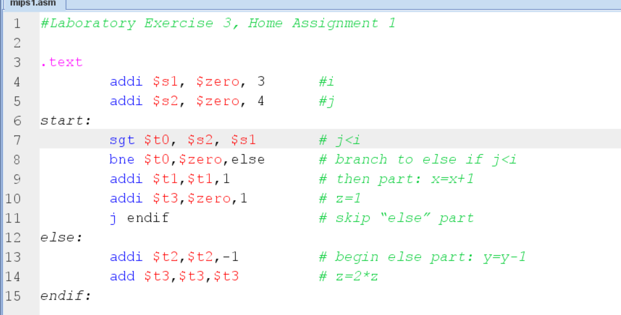

Khi thực hiện chương trình, do j=4 > i=3 nên thanh ghi $t0 có giá trị bằng 1

* chương trình sẽ rẽ nhánh đến else

chương trình thực hiện dòng lênh 13:

gán giá trị thanh ghi $t2 = $t2 – 1 = 0x00000000 - 0x00000001 = 0xffffffff

thực hiện dòng lênh 14:

$t3 = $t3 + $t3 = 0x00000000 + 0x00000000 = 0x00000000

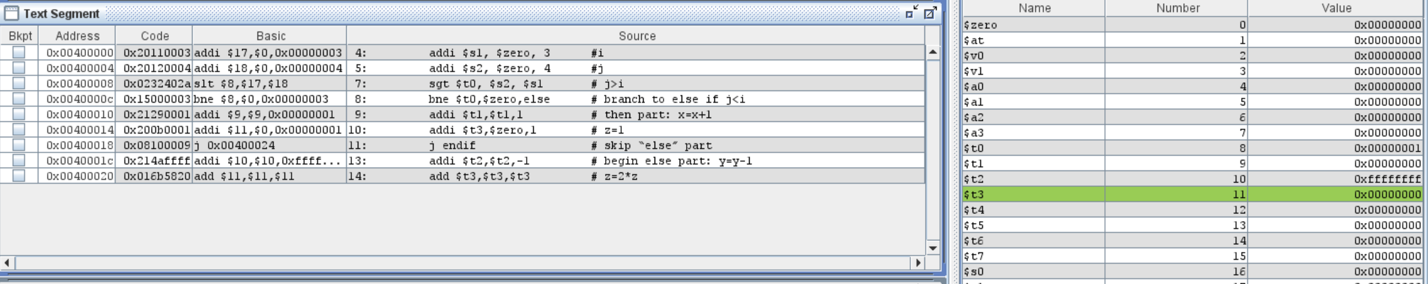

1. i >= j

ta có kiểm tra i >= j tương đương với kiểm tra j < i

để đổi điều kiện kiểm tra thành i >= j, t cập nhật lại chương trình như sau:

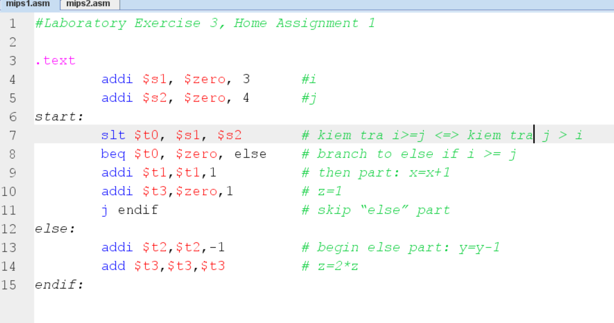

Thực hiện chương trình:

Do khởi tạo i=3 < j=4 nên thanh ghi $t0 có giá trị = 1

* không rẽ nhánh

chương trình tiếp tục thực hiện dòng lệnh 9, 10:

$t1 = $t1 + 1 = 0x00000000 + 0x00000001 = 0x00000001

$t3 = 0 + 1 = 0x00000000 + 0x00000001= 0x00000001

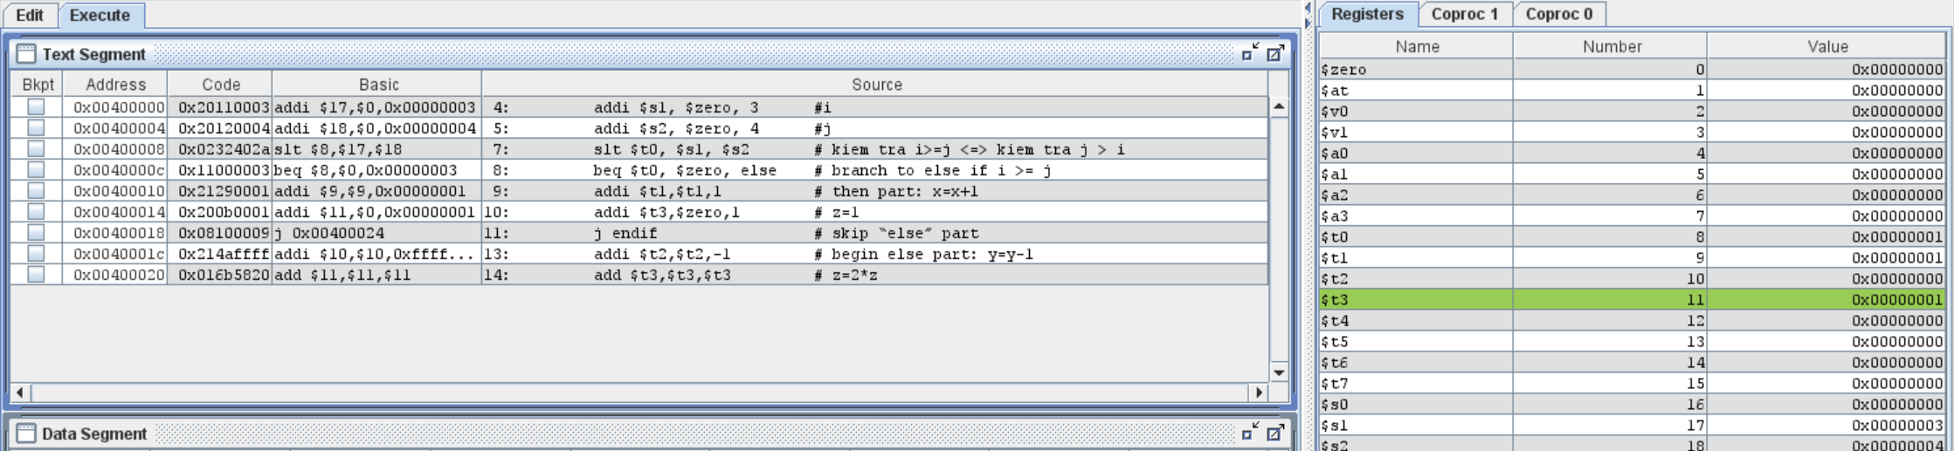

Thực hiện dòng lệnh 11: bỏ qua phần ‘else’ và kết thúc chương trình

1. i+j <= 0

để đổi điều kiện kiểm tra thành i+j <= 0, ta cập nhật chương trình như sau

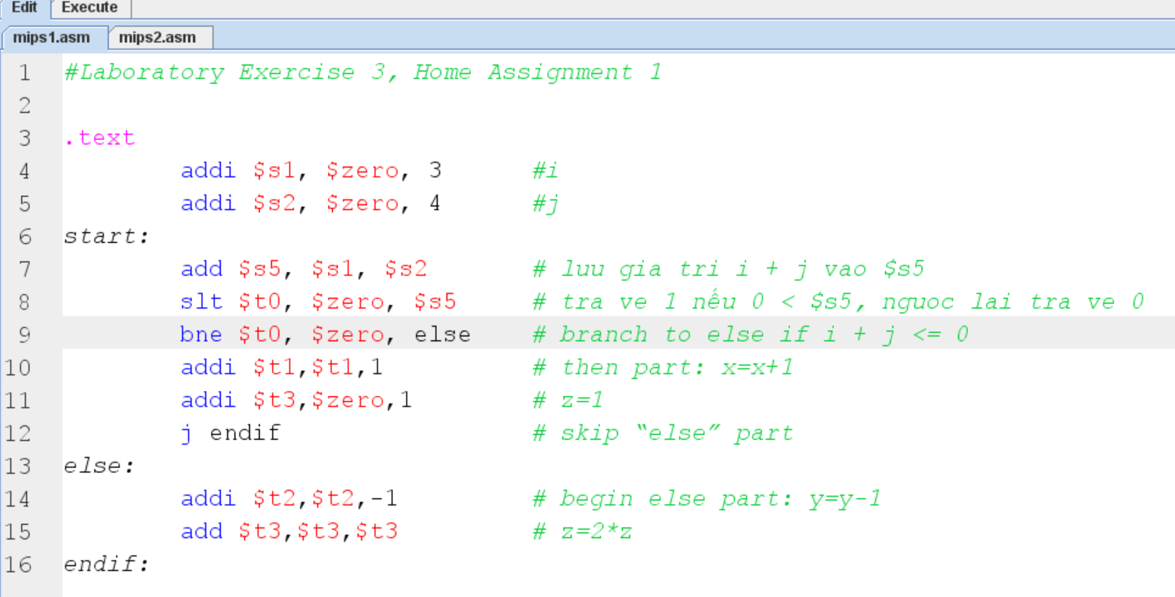

Gán giá trị thanh ghi $s5 = $s1 + $s2, nếu giá trị $s5 > 0 thì giá trị $t0 = 1, ngược lại thì bằng 0. Thực hiện dòng lệnh 9 nếu $t0 khác 0 thì rẽ nhánh đến else

ở đây do $s5 = $s1 + $s2 = 3 + 4 = 7 nên giá trị thanh ghi $t0 = 1

* chương trình rẽ nhánh đến else

thực hiện dòng lệnh 14:

$t2 = $t2 – 1 = 0x00000000 - 0x00000001 = 0xffffffff

thực hiện dòng lênh 15:

$t3 = $t3 + $t3 = 0x00000000 + 0x00000000 = 0x00000000

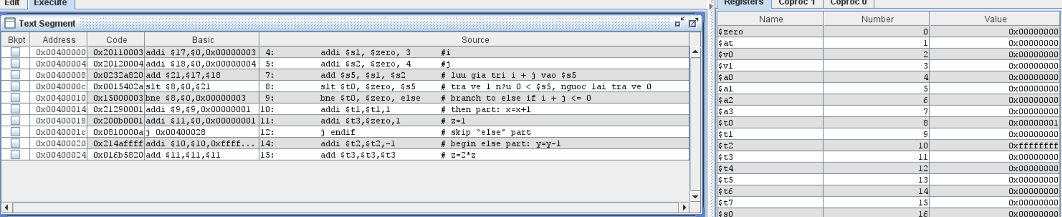

1. i+j > m+n

Ta cập nhật lại chương trình:

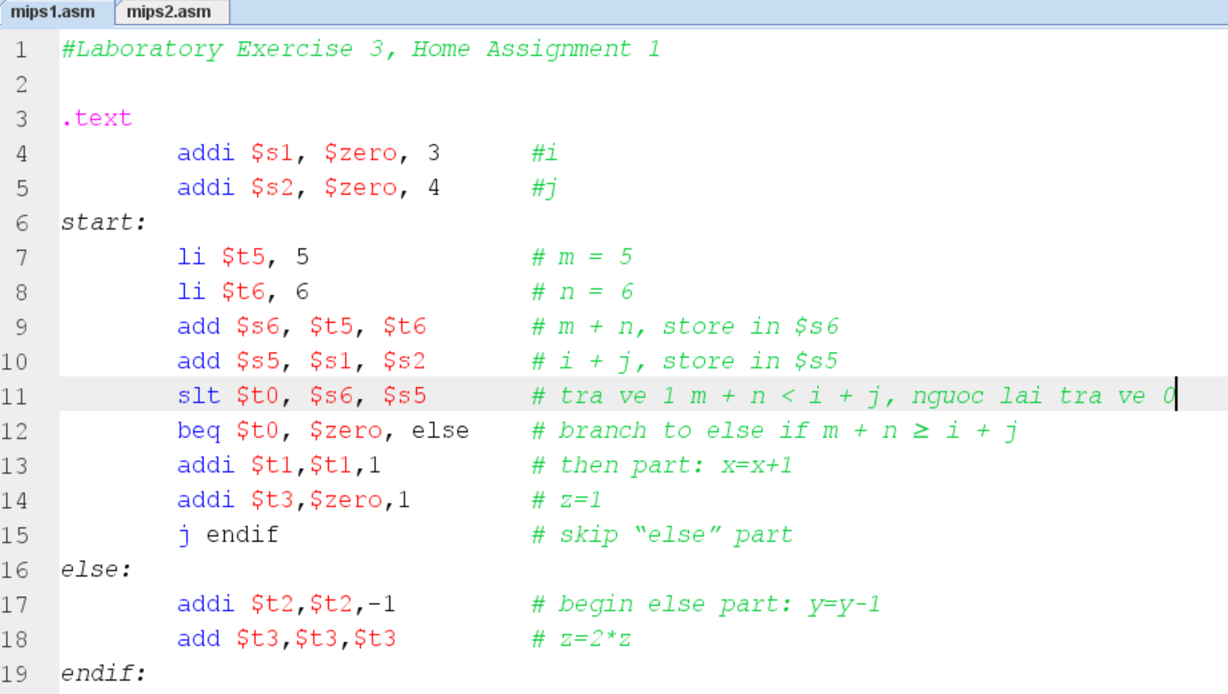

thực hiện chương trình:

gán giá trị cho thanh ghi $t5 và $t6 với giá trị là 5 và 6 (tương ứng với m, n)

gán giá trị cho thanh ghi $s6 = $t5 + $t6 (hay m + n)

gán giá trị cho thanh ghi $s5 = $s1 + $s2 (hay i + j)

câu lệnh 11 thực hiện so sánh $s6 (m+n) và $s5 (i+j), nếu $s6 < $s5 thì gán giá trị $t0 bằng 1, ngược lại gán bằng 0

ở đây do m+n = 5+6 = 11 > i+j = 3+4 = 7

nên giá trị $t0 = 0

câu lệnh 12: do $t0 = 0 nên chương trình thực hiện rẽ nhánh đến else

thực hiện dòng lệnh 17:

$t2 = $t2 – 1 = 0x00000000 - 0x00000001 = 0xffffffff

thực hiện dòng lênh 18:

$t3 = $t3 + $t3 = 0x00000000 + 0x00000000 = 0x00000000

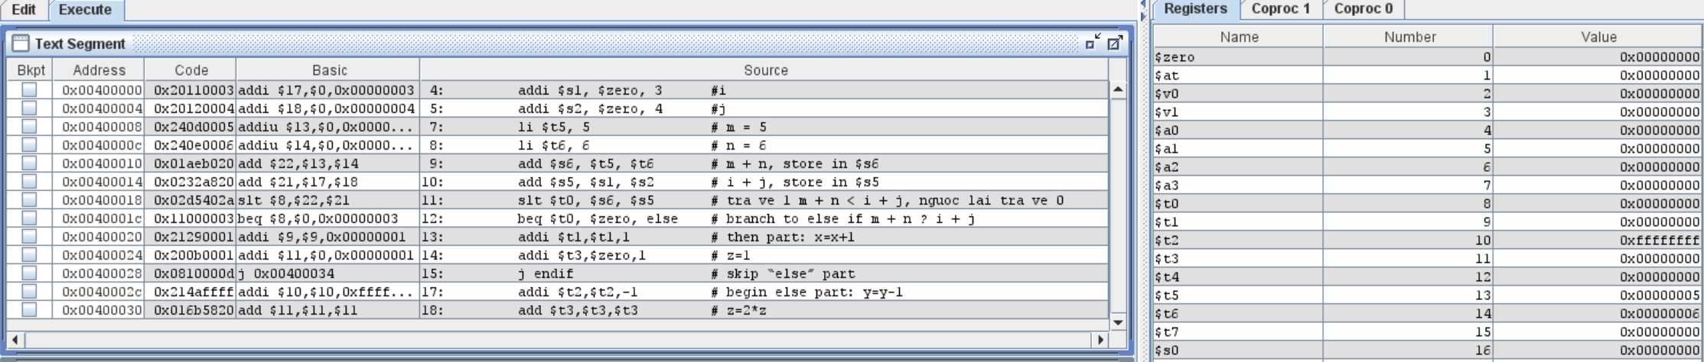

**Assignment 5:**

1. i < n

để đổi điều kiện vòng lặp thành i < n, ta thay đổi dòng lệnh ban đầu:

bne $s1, $s3, loop, trở thành

blt $s1, $s3, loop

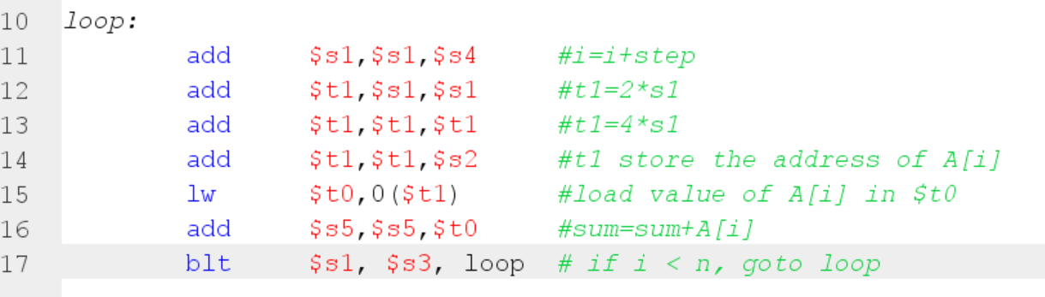

khi điều chỉnh điều kiện lặp là i < n thì kết quả sẽ giống hệt với kết quả của chương trình ban đầu với điều kiện lặp i != n

1. i <= n

để đổi điều kiện vòng lặp thành i < n, ta thay đổi dòng lệnh 17 ban đầu thành: ble $s1, $s3, loop

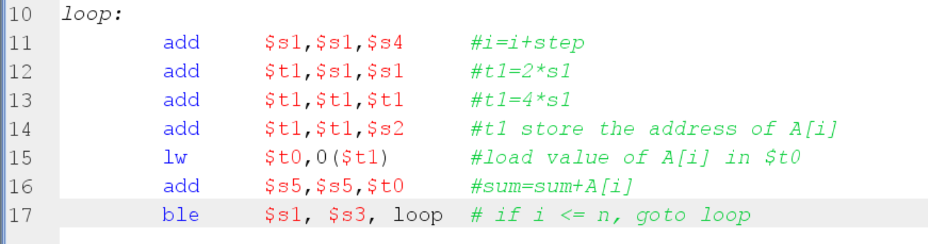

Khi thực hiện chương trình với mảng A [] = {1,2,3,4} và n = 3

Ta được kết quả với tổng mới là $s5 = 0x0000000a (hay 10 ở hệ thập phân)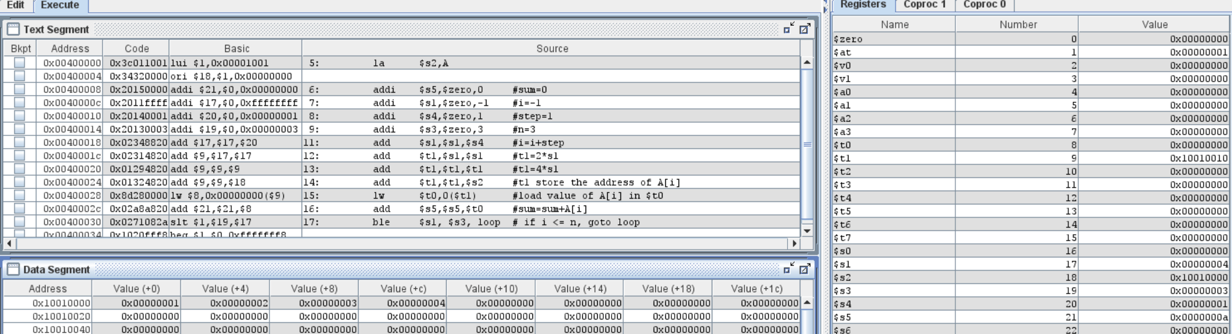

1. sum >= 0

để đổi điều kiện vòng lặp thành sum >= 0, ta thay đổi dòng lệnh 17 ban đầu thành: bge $s5, $zero, loop

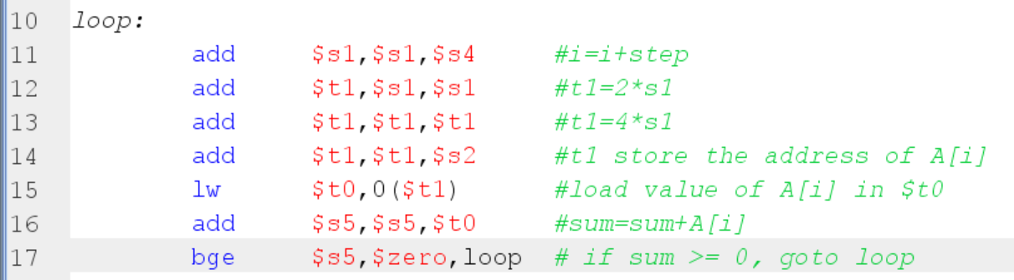

Khi thực hiện chương trình với mảng A [] = {1, 2, -3, -4} và n = 3

Ta được kết quả với tổng mới là $s5 = 0xfffffffc hay -4 ở thời điểm dừng

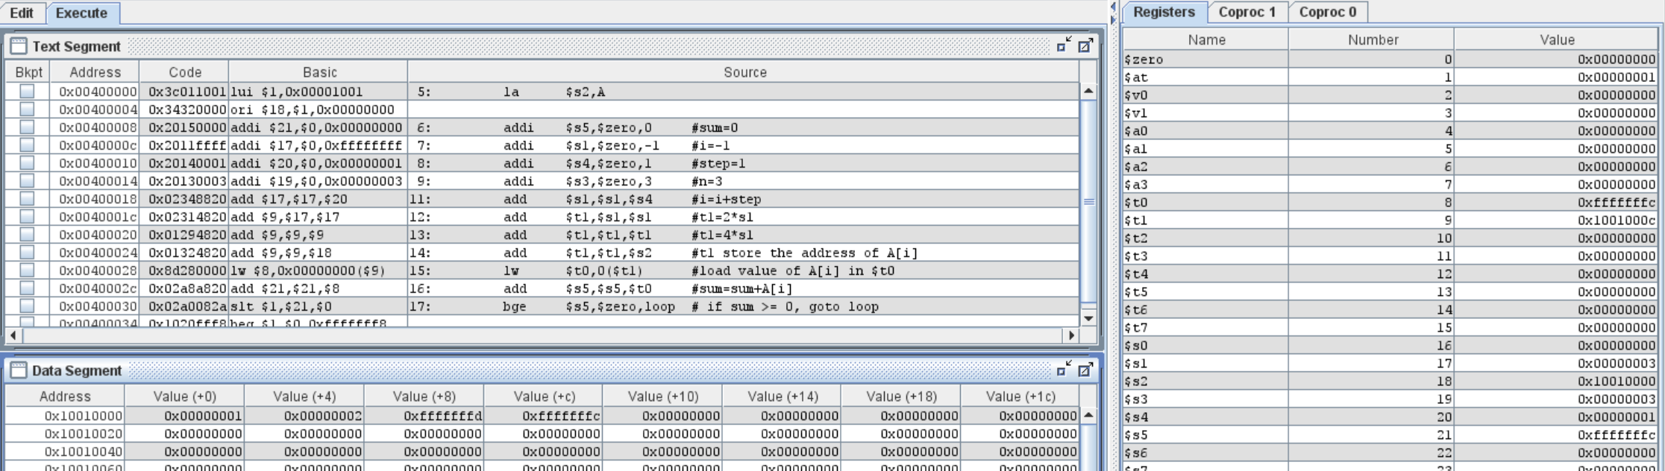

1. A[i] == 0

để đổi điều kiện vòng lặp thành sum A[i] == 0, ta thay đổi chương chinh ban đầu thành như sau:

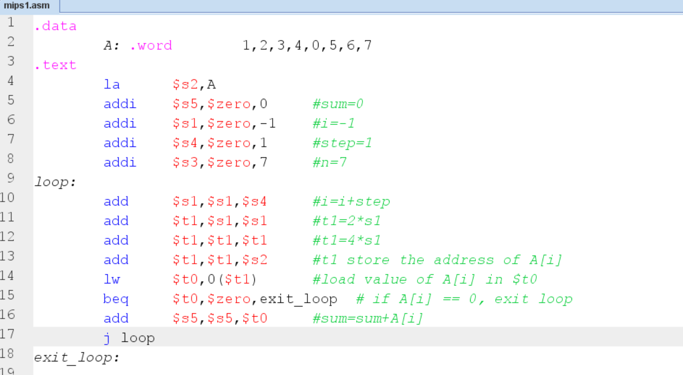

Khi thực hiện chương trình với mảng A [] = {1,2,3,4,0,5,6,7} và n = 7

Ta được kết quả với tổng mới là $s5 = 0x0000000a hay 10 hệ thập phân

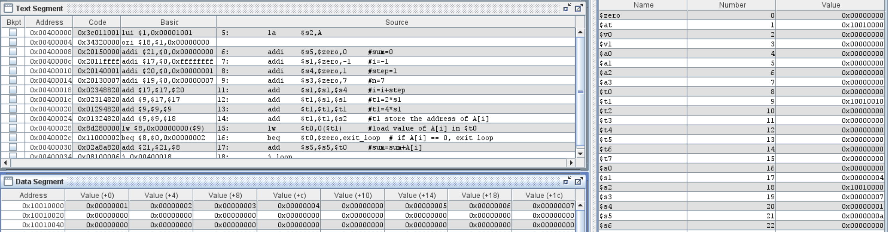

**Assignment 6:**

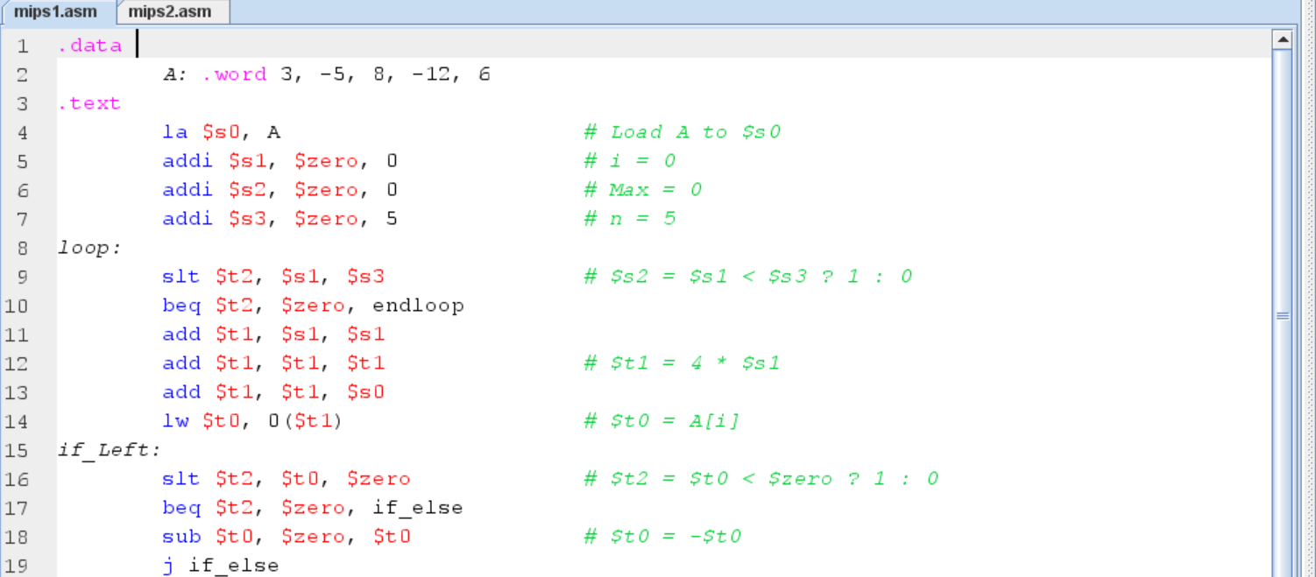

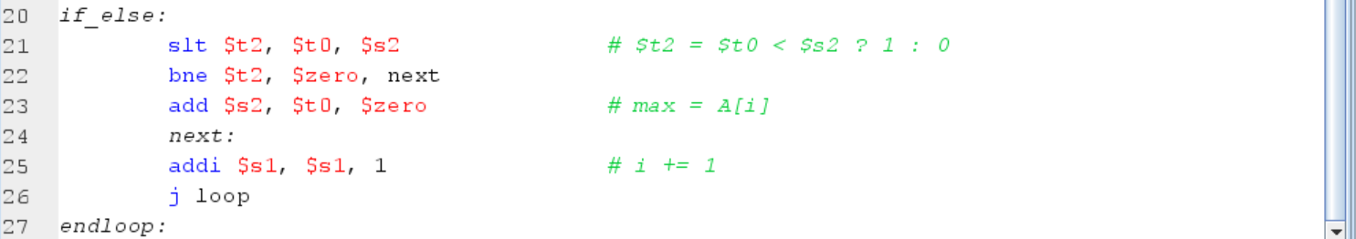

chương trình thực hiện lặp qua các phần tử của mảng để so sánh với giá trị lớn nhất hiện tại

thực hiện lấy ra các phần tử và kiểm tra giá trị có là số dương không

* Là số dương: thực hiện so sánh với giá trị lớn nhất hiện tại
* Là số âm: thực hiện chuyển đổi thành số dương bằng cách lấy 0 trừ đi giá trị của mảng được lấy ra. Thực hiện so sánh với giá trị lớn nhất hiện tại

Sau khi lặp qua các phần tử ta thu được giá trị lớn nhất trong mảng và lưu vào thanh ghi $s2

Trong chương trình này, ta khởi tạo mảng A [] = {3, -5, 8, -12, 6}

Dễ thấy số có giá trị tuyệt đối lớn nhất trong dãy là -12

* Thanh ghi $s2 có giá trị bằng 0x0000000c hay 12 ở hệ thập phân